Zdroj: https://vedavyzkum.cz/z-domova/z-domova/masarykova-a-mendelova-univerzita-spolecne-slavi-100-let

Masarykova a Mendelova univerzita společně slaví 100 let
15. 6. 2019
Tisk Email
Dvě brněnské univerzity tento víkend oslaví společně 100 let od svého založení. Obě instituce si připravily bohatý program jak pro své absolventy, tak pro širokou veřejnost. V rámci oslav může veřejnost nahlédnout do prostor obou univerzit nebo navštívit hudební festival.
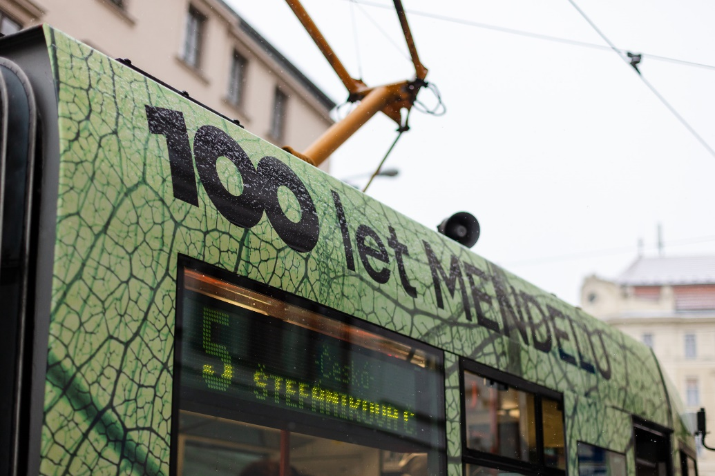
„S Masarykovou univerzitou, která stejně jako MENDELU letos slaví sto let, organizujeme společně hned několik akcí. V únoru to byl Science slam, chystáme i hokejový duel. Mít hlavní den oslav sta let ve stejný termín byl záměr. Absolventi si v sobotu mohou užít oslavy obou škol naráz, což je také pro Brno, které je významným univerzitním městem velká přidaná hodnota,“ uvedl tiskový mluvčí MENDELU Filip Vrána.
Fakulty Masarykovy univerzity si připravovaly program samostatně. Na ukázku nových prostor pro výuku i vědu vsadila Lékařská fakulta MU, která pro zájemce organizuje pět komentovaných procházek bohunického kampusu. Fakulta informatiky MU letos slaví nejen univerzitní stovku, ale i své vlastní čtvrtstoletí. V programu proto má například sérii vystoupení svých absolventů, kteří se významně zapsali do dění v oboru v Česku i ve světě. Prohlédnout si můžete i další fakulty Masarykovy univerzity, třeba zrekonstruovanou Filozofickou fakultu MU.
Pokud byste si chtěli trochu zasportovat, navštivte Fakultu sportovních studií MU. Ta si v bohunickém kampusu pro příchozí připravila aktivní program s ukázkami netradičních sportů. Návštěvníci budou mít možnost vyzkoušet si třeba šerm, střelbu z biatlonové pušky nebo skoro neznámý sport headis. Ve fakultních laboratoří se zase budou měřit různé tělesné parametry
Hlavní část programu oslav Mendelovy univerzity se odehraje v univerzitním kampusu v Černých Polích, kde se uskuteční i „sraz století“ – setkání absolventů univerzity. Škola otevře všechny fakulty včetně některých špičkově vybavených laboratoří, k vidění bude i univerzitní pekárna nebo pivovar.
Mendelova univerzita si připravila i pestrý hudební program, na který je zvána široká veřejnost. Vystoupí například Hradišťan nebo dechovka MENDELU Silvanka, která zahraje pod vedením kapelníka a absolventa školy exministra zemědělství Mariana Jurečky.
V odpoledních hodinách pak bude zahájen MENDELU FEST na stadionu Za Lužánkami, který s areálem Mendelovy univerzity sousedí. Vystoupí například kapela Zrní nebo zpěvačka Aneta Langerová. Vlastní hudební festival připravila i Masarykova univerzita - FESTIVAL MUNI 100 se uskuteční v sobotu od 14. hodin na brněnském výstavišti. Programem bude provázet moderátor Ondřej Sokol.

Autor: Vědavýzkum (SA)
Zdroj: Masarykova univerzita, Mendelova univerzita v Brně

